

Москва, 21 января 2014г.
Дорогие друзья,
Успешно прошел в понедельник 20 января 2014г. второй сеанс Греческого киноклуба, знаменуя старт нового проекта, проводящегося в рамках предпринимаемых усилий Греческого культурного центра, в целях широкого, многопрофильного, многопланового ознакомления эллинов и филэллинов с греческой культурой.
Греческий киноклуб проводится Греческим культурным центром (ГКЦ) в сотрудничестве с организацией «MосКино» Правительства Москвы и будет проходить в кинотеатре «Звезда».
Вниманию зрителей представлена широкая палитра документальных и художественных греческих фильмов, как образцов классической киноиндустрии, так и киноленты последних лет. Наша цель состоит именно в приобщении российского зрителя, эллина и филэллина, к греческой киноиндустрии, кинопродукции, и сквозь ее к греческой действительности, к греческому быту, к греческой реальности.
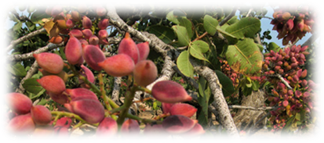
20 января 2014г. были показаны документальные картины «Эгинская фисташка» и «Оливковая роща Эгины» (на греческом языке), любезно предоставленные греческой производственной кинокомпанией «ИРОНИКОС», руководству которой, г-же Иро Диамантуру и г-ну Никосу Алпантакису, Греческий культурный центр выражает глубочайшую признательность и благодарность.
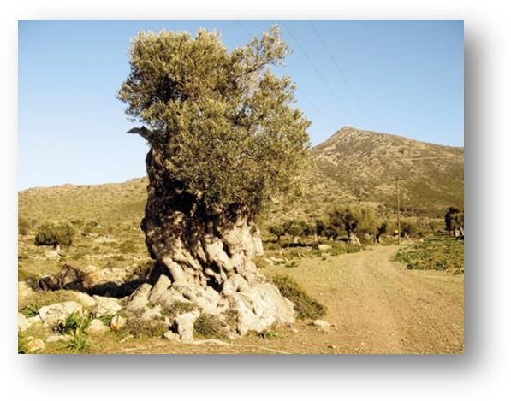
Картины выделяются своим высоким техническим мастерством, а также художественной насыщенностью, они пронизаны любовью к стране, к людям, они красочно освещают сельскую жизнь, аграрные традиции Греции, быт живописного острова Эгина, бережно преподносят зрителю традиции обрабатывания и хранения даров природы.

Более подробное описание о документальных фильмах «Эгинская фисташка» и «Оливковая роща Эгины» прилагается.

С уважением

Теодора Янници,
директор Греческого культурного центра

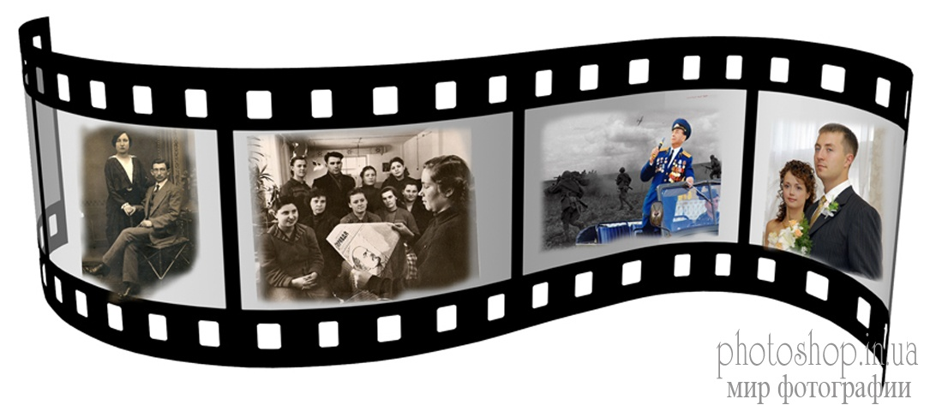

Мόσχα, 20 Ιανουαρίου 2014
Αγαπητοί φίλοι,
Με επιτυχία πραγματοποιήθηκε τη Δευτέρα 20 Ιανουαρίου 2014 η δεύτερη προβολή στα πλαίσια της Ελληνικής Κινηματογραφικής Λέσχης, σηματοδοτώντας το νέο πρόγραμμα που δρομολόγησε το Κέντρο Ελληνικού Πολιτισμού (Κ.Ε.Π.) σε μια προσπάθεια για μία, όσο το δυνατό, πληρέστερη και σφαιρικότερη γνωριμία με την Ελλάδα και τον πολιτισμό της. Η Ελληνική Κινηματογραφική Λέσχη εδρεύει στις εγκαταστάσεις του κινηματογράφου «Zvezda», ενώ τo όλο εγχείρημα πραγματοποιείται σε συνεργασία με τον οργανισμό «MosCino» του Δήμου Μόσχας.
Φιλοδοξία μας είναι να παρουσιάσουμε στον Έλληνα και Φιλέλληνα θεατή, να τον μυήσουμε, σε τακτική βάση, στην πεμπτουσία της ελληνικής κινηματογραφικής παραγωγής (κινηματογραφικές ταινίες και ντοκιμαντέρ) τόσο των προηγούμενων δεκαετιών όσο και των τελευταίων ετών.
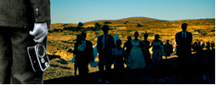
Στη δεύτερη προβολή προβλήθηκαν τα ντοκιμαντέρ «Φιστίκι Αιγίνης» και «Ο ελαιώνας της Αίγινας» (στην ελληνική), τα οποία είχε την ευγενική καλοσύνη να παραχωρήσει η εταιρία κινηματογραφικών παραγωγών «ΗΡΩΝΙΚΟΣ Ε.Π.Ε.», στη διοίκηση της οποίας, και δη στην κα Ηρώ Διαμαντούρου και τον κ. Νίκο Αλπαντάκη, το Κ.Ε.Π. εκφράζει τη βαθύτατη ευγνωμοσύνη του.
Τα ντοκιμαντέρ των δύο Ελλήνων δημιουργών αναδεικνύουν τη γη της υπαίθρου, την αγροτική παράδοση του τόπου μας, τη φυσική ομορφιά της Χώρας μας, ενώ διακρίνονται για το άρτιο τεχνικό και καλλιτεχνικό τους αποτέλεσμα, ξεχειλίζουν από μεράκι, και ευαισθησία, γεγονός που εισπράχθηκε από το κοινό, επισημάνθηκε από τους θεατές.
Επισημαίνεται ότι το κόστος του εισιτηρίου ανέρχεται σε 100 ρούβλια (2,5 ευρώ) και καλύπτει μέρος των λειτουργικών δαπανών της αίθουσας προβολής, η οποία διατίθεται στο κοινό σε ανιδιοτελή βάση.

Επισυνάπτεται αναλυτικότερη περιγραφή των δύο ως άνω ταινιών, φωτογραφίες και λοιπό υλικό.

Με εκτίμηση

Δώρα Γιαννίτση,
διευθύντρια Κέντρου Ελληνικού Πολιτισμού

